-Un adverbe est un mot (bien, là, gentiment) ou une locution (tout à coup, par conséquent) invariable qui modifie ou précise la signification:

-d'un verbe —> Pierre travaille régulièrement et a de bons résultats.

-d'un autre adverbe —> Jean travaille moins régulièrement et ses notes sont moins bonnes.

-d'un adjectif —> Patrick est très consciencieux aussi mais il ne réussit pas aussi bien que Pierre.

-de toute une phrase —> Par conséquent, Pierre est le meilleur de la classe.

-Les catégories d'adverbes:

•Les adverbes de manière (comment?):
ainsi, bien, comme, comment, debout, ensemble, exprès, mal, mieux, pis, pire, plutôt, presque, quasi, surtout, vite, volontiers, etc. et la plupart des adverbes en -ment: gentiment, sérieusement, etc.

Exemple: J'ai étudié pour mon examen de français.
Comment? —> J'ai bien étudié pour mon examen de français.

•Les adverbes de quantité et d'intensité (combien?):
assez/suffisamment, aussi, autant, beaucoup, beaucoup trop, bien [=very], combien, comment, davantage/plus, encore, énormément, environ, ne... guère, moins, pas mal, peu, plutôt, presque, quelque, seulement, ne... que, si / tellement, tant / tellement, tout, tout à fait, tellement, très, trop, trop peu, etc.

Exemple: J'ai fait des exercices.
Combien? —> J'ai fait beaucoup d'exercices.

ATTENTION:
très + adjectif ou adverbe = beaucoup + verbe ou (pro)nom

Exception: avec les adverbes comparatifs, on utilise bien ou beaucoup
avec les adjectifs comparatifs, on utilise bien

Exemples: Patrick est très sympathique. Il aime beaucoup ses amis et il les reçoit beaucoup. Il a beaucoup de films mais il est très mal équipé pour les montrer à ses amis. Il aime bien / beaucoup mieux leur préparer de bons repas qui sont bien meilleurs que ceux qu'on achète tout prêts, mais il a bien / beaucoup moins de temps pour ça depuis qu'il a un nouveau travail.

•Les adverbes de temps (quand?):
alors, après, après-demain, aujourd'hui, auparavant, aussitôt/sitôt, autrefois, avant, avant-hier, bientôt, d'abord, déjà, demain, depuis, désormais, dorénavant, encore, enfin, en même temps, ensuite, hier, jadis, jamais, longtemps, lors, maintenant, parfois, puis, quand, soudain, tantôt, tard, tôt, tout à coup, tout de suite, etc.

et de fréquence (quand?):
(fréquence 0) ne ... jamais —> rarement —> parfois / quelquefois / de temps en temps —> souvent
—> toujours (= always ≠ still, fréquence maximale)

Exemple: J'ai étudié pour mon examen de français.
Quand? —> J'ai étudié pour mon examen de français hier soir. J'étudie toujours le soir.

•Les adverbes de lieu (où?):
ailleurs, derrière, devant, autour (de), contre, dedans / à l'intérieur, dehors / à l'extérieur, en bas, en haut, ici, là, là-bas, loin, nulle part, où, partout, quelque part, tout droit, vis-à-vis, etc.

Exemple: J'ai étudié pour mon examen de français.
Où? —> J'ai étudié pour mon examen de français loin de ceux qui écoutaient de la musique.

•Les adverbes de négation:
aucun, aucunement, guère, non, nullement, jamais, pas, pas du tout, personne, plus, point, rien, etc.

Exemple: Je n'ai pas du tout étudié pour mon examen de maths!

•Les adverbes d'affirmation:
assurément, certainement, certes, évidemment, oui, précisément, sans doute, vraiment, etc.

ou de doute:
apparemment, peut-être, probablement, etc.

Exemple: J'ai assurément étudié pour mon examen de français: j'ai fait 50 exercices! Mais je vais probablement rater mon examen de maths car je ne suis pas préparé.

•Les adverbes modaux (donnent la perspective de la personne qui parle):
certainement, heureusement, hélas, malheureusement, par bonheur, etc.

Exemple: Malheureusement, je n'ai pas assez étudié pour mon examen de maths et j'ai eu une mauvaise note.

•Les adverbes de relation logique (cause, concession, conséquence, opposition) ou de liaison:
ainsi, alors / par conséquent, aussi, cependant / en revanche / pourtant / toutefois /, certes, donc, d'abord, encore, ensuite, enfin / finalement, même, par ailleurs, puis, quand même, seulement, tantôt, tout de même, etc.

Exemple: Je n'ai pas assez étudié pour mon examen de maths, alors j'ai eu une mauvaise note.

•Les adverbes interrogatifs (pour poser des questions):
combien, comment, pourquoi, quand, où, etc.

Exemple: Pourquoi n'as-tu pas étudié pour ton examen de maths?

-La formation des adverbes en -MENT [// aux adverbes en -LY en anglais]

Adjectifs masculins | —> Adverbes
qui se terminent par une voyelle  Exemples: absolu  timide  vrai  modéré  poli  Exception: gai | —> adjectif masculin + ment  —> absolument  —> timidement  —> vraiment  —> modérément  —> poliment  —> gaiement
qui se terminent par une consonne  Exemples: sérieux  doux  correct  essentiel  sec  Exceptions: bref  gentil | —> adjectif féminin + ment  —> sérieuse —> sérieusement  —> douce —> doucement  —> correcte—> correctement  —> essentielle —> essentiellement  —> sèche —> sèchement  —> brièvement  —> gentiment
qui se terminent par -ent  Exemples: récent  intelligent  Exception: lent | —> adjectif masculin – ent, + emment  (prononcé a-ment)  — > récent —> réc —> récemment  —> intelligent —> intellig —> intelligemment  —> lente —> lentement
qui se terminent par -ant  Exemples: courant  suffisant | —> adjectif masculin – ant, + amment  (prononcé a-ment)  —> courant —> cour —> couramment  —> suffisant—> suffis —> suffisamment
Attention: possible  mauvais  pire  bon  meilleur  rapide  (mal)heureux | —> probablement, PAS possiblement  —> mal  —> pis / moins bien  —> bien  —> mieux  —> vite / rapidement  —> (mal)heureusement = (un)fortunately
Cas particuliers : – Certains adjectifs prennent un accent aigu sur le “e”
Exemples: précis —> précisément; énorme —> énormément; intense —>intensément; commun—> communément; aveugle —> aveuglément; confus —> confusément;
profond —> profondément; uniforme —> uniformément; obscur —> obscurément

– Certains adjectifs prennent un accent circonflexe sur le “u”
Exemples: assidu —> assidûment; cru —> crûment

ATTENTION:
on ne peut pas transformer tous les adjectifs en adverbes en -ment.
dans les cas où ce n'est pas possible, on utilise une expression telle que
d'une façon / d' une manière, d'un air, d'un ton + l'adjectif.

Exemples: La prof nous a expliqué ce problème d'une façon / d'une manière intéressante.
Il m'a dit "Bravo" d'un air moqueur.
Elle nous a annoncé cette nouvelle d'un ton important.

On peut aussi utiliser ces expressions à la place d'un adverbe en -ment.

Exemples: Il m'a dit "Bravo" amèrement / d'un ton amer.
Elle nous a annoncé cette nouvelle discrètement / d'une façon discrète.

Ou on peut utiliser avec + un nom, que l'adverbe en -ment existe ou non.

Exemples: Il m'a dit "Bravo" amèrement / avec amertume.
Elle nous a annoncé cette nouvelle discrètement / avec discrétion.
Tu as fait ce travail d'une façon compétente / avec compétence.
À NOTER:
Le français n'a pas d'équivalent pour la forme -lessly et en général
ne forme pas, comme l'anglais, d'adverbes en -ment à partir
d'adjectifs négatifs. À la place, il faut utiliser sans + un nom.

Exemples: Il m'a dit "Bravo" sans hésitation. [unhesitatingly]
Elle nous a annoncé cette nouvelle sans honte. [shamelessly]
Tu as fait ce travail sans succès. [unsuccessfully]

ou sans + un verbe infinitif

Exemples: Il m'a dit "Bravo" sans hésiter. [unhesitatingly]
Tu as fait ce travail sans réussir. [unsuccessfully]
Il a fini le parcours sans se tromper / faire d'erreur. [unerringly]

-Adjectifs jouant le rôle d'adverbes

Certains adjectifs peuvent être utilisés, au masculin singulier, comme adverbes, souvent dans des expressions toutes faites. Par exemple:

acheter / payer / coûter / vendre cher —> 2000 euros! Cette robe coûte trop cher pour moi.

aller / marcher / se tenir (tout) droit —> Tiens-toi droit!

être fort (= très) + adjectif —> Je suis fort surprise de te voir ici. [langue soutenue]

être fin (= totalement) + adjectif —> Elle est fin prête pour son voyage, sa valise est faite.

filer doux —> Sa mère est furieuse, il ferait bien de filer doux et de ne pas la contrarier.

parler / crier / chanter / lire (tout / plus / moins / aussi) bas ou haut / fort
—> Crie moins fort, tu me fais mal aux oreilles.

peser lourd —> 50 kilos! Ton sac pèse lourd.

s'arrêter / couper court —> Cette conversation va mal finir, il vaut mieux couper court à la discussion.

sentir bon —> Hmm, ces roses sentent bon.

tenir bon —> Tenez bon, j'arrive pour vous aider.

tomber dru —> La pluie tombe dru, je vais attendre qu'elle s'arrête pour sortir.

voir clair —> Je ne vois pas clair sans mes lunettes. Où sont-elles?

voler bas / haut —> Ces avions volent trop bas, c'est dangereux.
À NOTER:
On utilise souvent un adjectif à la place d'un adverbe pour modifier ou préciser la signification d'un verbe dans la langue familière:

Exemples: J'ai vendu ma tablette pour 300 euros facile [facilement].
Après l'école elle est venue direct [directement] chez moi.

-TOUT adverbe

TOUT adverbe signifie "complètement, totalement, entièrement, tout à fait, très" selon le cas.

1. Tout peut modifier ou préciser la signification d'un autre adverbe. Il est alors invariable et signifie généralement "très".

Exemples: J'aime tout particulièrement les gâteaux de ma mère.
Nous sommes partis en vacances tout près de la côte.

2. Tout peut modifier ou préciser la signification d'un adjectif ou participe passé

-tout est invariable avec un adjectif masculin ou un adjectif féminin qui commence par une voyelle ou un "h" muet. Le "t" final est prononcé grâce à la liaison.

Exemples: Ma mère et ma sœur étaient tout heureuses de me voir arriver pour le week- end.
Mes amis sont arrivés tout abrutis par le long voyage.
La classe tout entière a aimé ce film.
Ils ont fini de passer leurs examens et en sont tout soulagés.

-tout s'accorde en genre et en nombre avec un adjectif féminin qui commence par une consonne ou un "h" aspiré pour harmoniser la prononciation.

Exemples: Elles sont arrivées toutes seules hier soir.
Ma sœur est toute honteuse de m'avoir menti.
Elle est rentrée toute bronzée de ses vacances en Italie.

-tout peut être utilisé dans un mot composé; il est alors en général invariable

avec un nom, le mot composé ayant valeur d'adjectif
Exemple: J'ai acheté deux voitures tout-terrain / tout-terrains.

avec un adjectif, le mot composé ayant valeur de nom
Exemple: Les tout-petits adoreront cette musique douce.

À NOTER: avec un adjectif, lorsque le mot composé a valeur d'adjectif, tout s'accorde en genre et en nombre avec le nom qu'il modifie sous les formes tout, toute, toutes, mais PAS tous.

Exemples: un homme tout-puissant; des hommes tout-puissants
une femme toute-puissante; des femmes toutes-puissantes

—> le Tout-Puissant = Dieu = the Almighty

3. Tout peut modifier ou préciser la signification d'un nom ayant valeur d'adjectif. Il signifie alors "complètement, totalement, entièrement, tout à fait". On utilise toute lorsque tout est placé devant un nom féminin singulier.

Exemples: Ma sœur était tout oreilles quand je lui ai raconté ma soirée.
Il porte toujours une chemise tout coton ou toute laine.

4. Tout + EN indique la composition, la couleur, l'état. Il signifie alors "complètement, totalement, entièrement". Il est possible d'utiliser toute dans le cas où tout en qualifie un nom féminin singulier.

Exemples: Il s'est acheté des pantalons tout en coton. [composition]
Mes amies sont habillées tout en noir. [couleur]
Mon frère est très malade et ma mère est tout / toute en larmes. [état]

pour les autres fonctions de "tout", VOIR "Les indéfinis" pages 6-12 (Word Nerd) et "TOUT" (Word Nerd)

-La place des adverbes

La place des adverbes est un sujet complexe mais, au contraire de l'anglais,
en français L'ADVERBE NE SÉPARE JAMAIS LE SUJET ET LE VERBE

SUJET ADVERBE VERBE

Exemples: I now know that you are my friend.
—> Maintenant, je sais que tu es mon ami.
Je sais maintenant que tu es mon ami.

She always wants to be first.
—> Elle veut toujours être la première.

He rarely reads.
—> Il lit rarement.

•Les adverbes modaux et interrogatifs se placent généralement

au début de la phrase: | 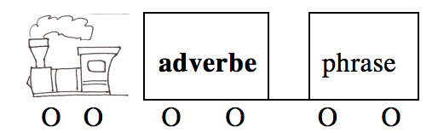

ou tout à la fin: | 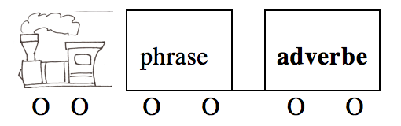
Exemples: Heureusement, j'ai eu une bonne note à mon examen de français.
J'ai eu une bonne note à mon examen de français, heureusement.

Quand as-tu commencé à travailler pour ce test?
Tu as commencé à travailler pour ce test quand?

•Les adverbes de liaison ou de relation logique se placent en général entre les deux phrases qu'ils relient.
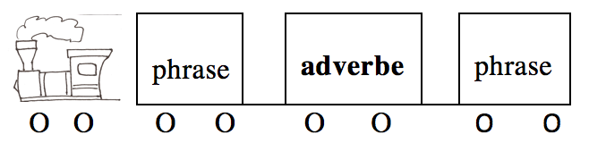

Exemple: Je n'ai pas assez étudié pour mon examen de maths, alors j'ai eu une mauvaise note. En revanche, j'ai eu une bonne note à mon examen de français que j'avais bien préparé.

•Les adverbes de temps et de lieu

-Aux temps simples (indicatif présent, imparfait, futur simple, conditionnel présent, subjonctif présent, etc.) on peut placer l’adverbe de temps ou de lieu

1. au début de la
phrase

Exemple: Autrefois on ne regardait pas la télévision.

2. après le verbe | 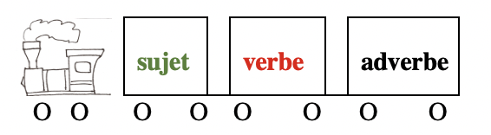

Exemple: Je rentrerai tard ce soir.

3. après le complément d'objet | 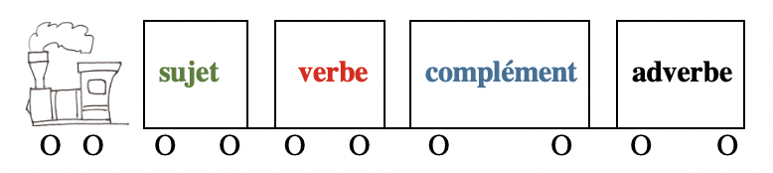

Exemple: Il faut chercher la raison de ce problème ailleurs.

-Aux temps composés (passé composé, plus-que-parfait, subjonctif passé, conditionnel passé etc.), l'adverbe se place en général

APRÈS le participe passé

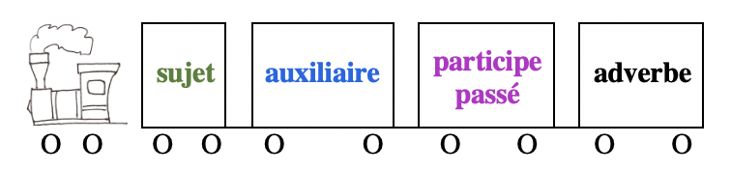

Exemples: J'ai étudié hier soir, je n'ai pas le temps aujourd'hui.
Ma librairie habituelle n'avait pas ce livre, je l'ai trouvé ailleurs.

ou APRÈS le complément d'objet

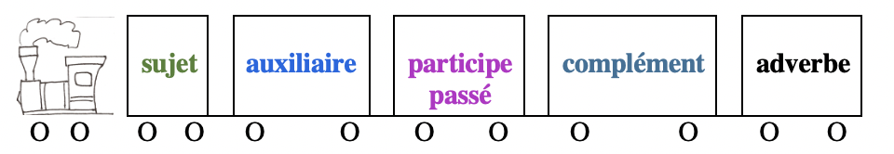

Exemples: J'ai fait mes exercices hier soir, je n'ai pas le temps aujourd'hui.
Ma librairie n'avait pas ce livre, j'en ai trouvé une copie ailleurs.

MAIS:
souvent, toujours et déjà se placent plutôt AVANT le participe passé.

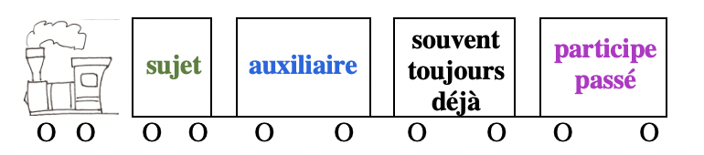

Exemples: J'ai souvent étudié à la bibliothèque.
Vous avez déjà fini cet exercice?

et d'abord, puis, ensuite, enfin (qui sont aussi des adverbes de liaison/relations logiques) se placent en général au début de la phrase.

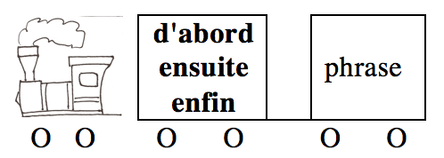

Exemple: D'abord je suis allé à la bibliothèque, puis je suis rentré chez moi.

•Les adverbes de quantité:

Si la quantité porte sur le verbe:

J'étudie beaucoup LE vocabulaire avant un examen, mais je travaille peu MA grammaire.

—> | 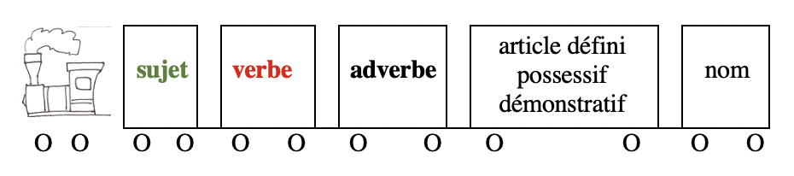

J'ai beaucoup étudié CE vocabulaire pour mon examen. En revanche, j'ai peu préparé CETTE grammaire.
—> | 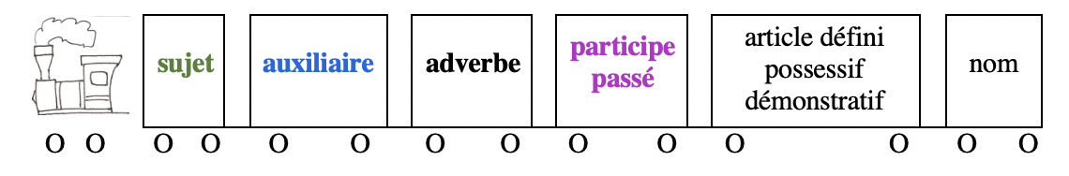
A NOTER: ici la quantité porte sur les verbes "étudier" et "travailler".
MAIS:

Si la quantité porte sur un nom:

J'apprends énormément DE vocabulaire avant un examen, mais je fais très peu D'exercices de grammaire.

—> | 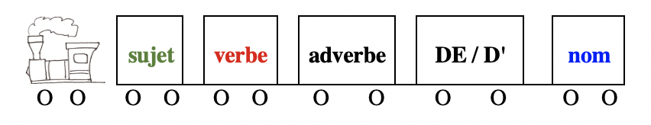

J'ai appris énormément DE vocabulaire pour mon examen. En revanche, j'ai fait très peu D'exercices de grammaire.

—> | 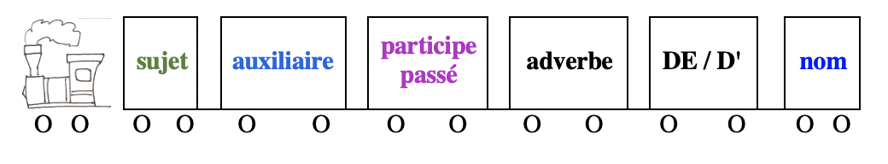
A NOTER: ici la quantité porte sur les noms "vocabulaire" et "grammaire".

•Les autres adverbes:

-Aux temps simples on place en général l’adverbe APRÈS le verbe.

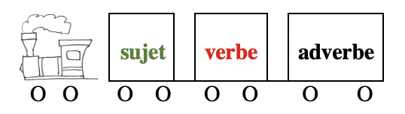

Exemples: J'étudie fréquemment à la bibliothèque. Je travaille mieux si je suis au calme.

-Aux temps composés on place en général l'adverbe ENTRE l’auxiliaire et le participe passé.

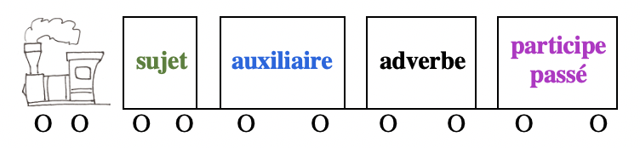

Exemples: J'ai bien étudié pour mon examen de français. En revanche, j'ai moins bien préparé mon examen de maths.
ATTENTION:
certains adverbes de manière, en particulier les adverbes en -ment, se placent souvent APRÈS le participe passé.

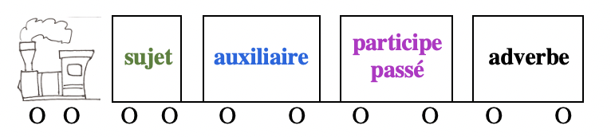

Exemples: J'ai étudié sérieusement pour mon examen de français. En revanche, j'ai préparé modérément mon examen de maths.

Attention à la différence:
Mon père allait arriver alors j'ai vite étudié avant son arrivée
—> I hurried to study before he arrived
Cet examen était facile, j'ai étudié vite
—> It was easy so it didn't take long to study

Pour les mettre en relief, on peut aussi placer les adverbes de manière, d'affirmation et de doute

au début de
la phrase:

ou tout à la fin:

Exemples: Calmement, il a répondu aux questions du juge.
Il a répondu aux questions du juge calmement.

Assurément, elle va avoir une mauvaise note à son examen elle n'a pas étudié.
Elle n'a pas étudié, elle va avoir une mauvaise note assurément.

•Certains adverbes (peut-être, aussi [= therefore], ainsi, à peine, du moins, etc.), lorsqu'ils sont au début de la phrase, entraînent l'inversion SUJET <—> VERBE

Exemples: Il est peut-être parti.
Peut-être est-il parti.

Elle n'avait pas étudié, aussi a-t-elle eu une mauvaise note.

•Les adverbes qui modifient un autre adverbe ou un adjectif se placent AVANT l'adverbe ou l'adjectif qu'ils modifient

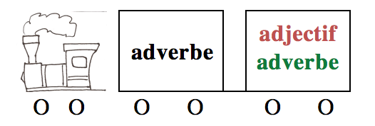

Exemples: Nous avons une très grande chambre qui est plutôt confortable.
Ce train avance trop vite, nous allons arriver bien trop tôt.

Autres sections à revoir à French Grammar Games for Grammar Geeks:

-Adjectifs (Word Nerd)
-Négations (Sentence Whiz)
-Questions (Sentence Whiz)
-Possessifs (Word Nerd)
-Démonstratifs (Word Nerd)
-Indéfinis (Word Nerd)
-Tout (Word Nerd)

